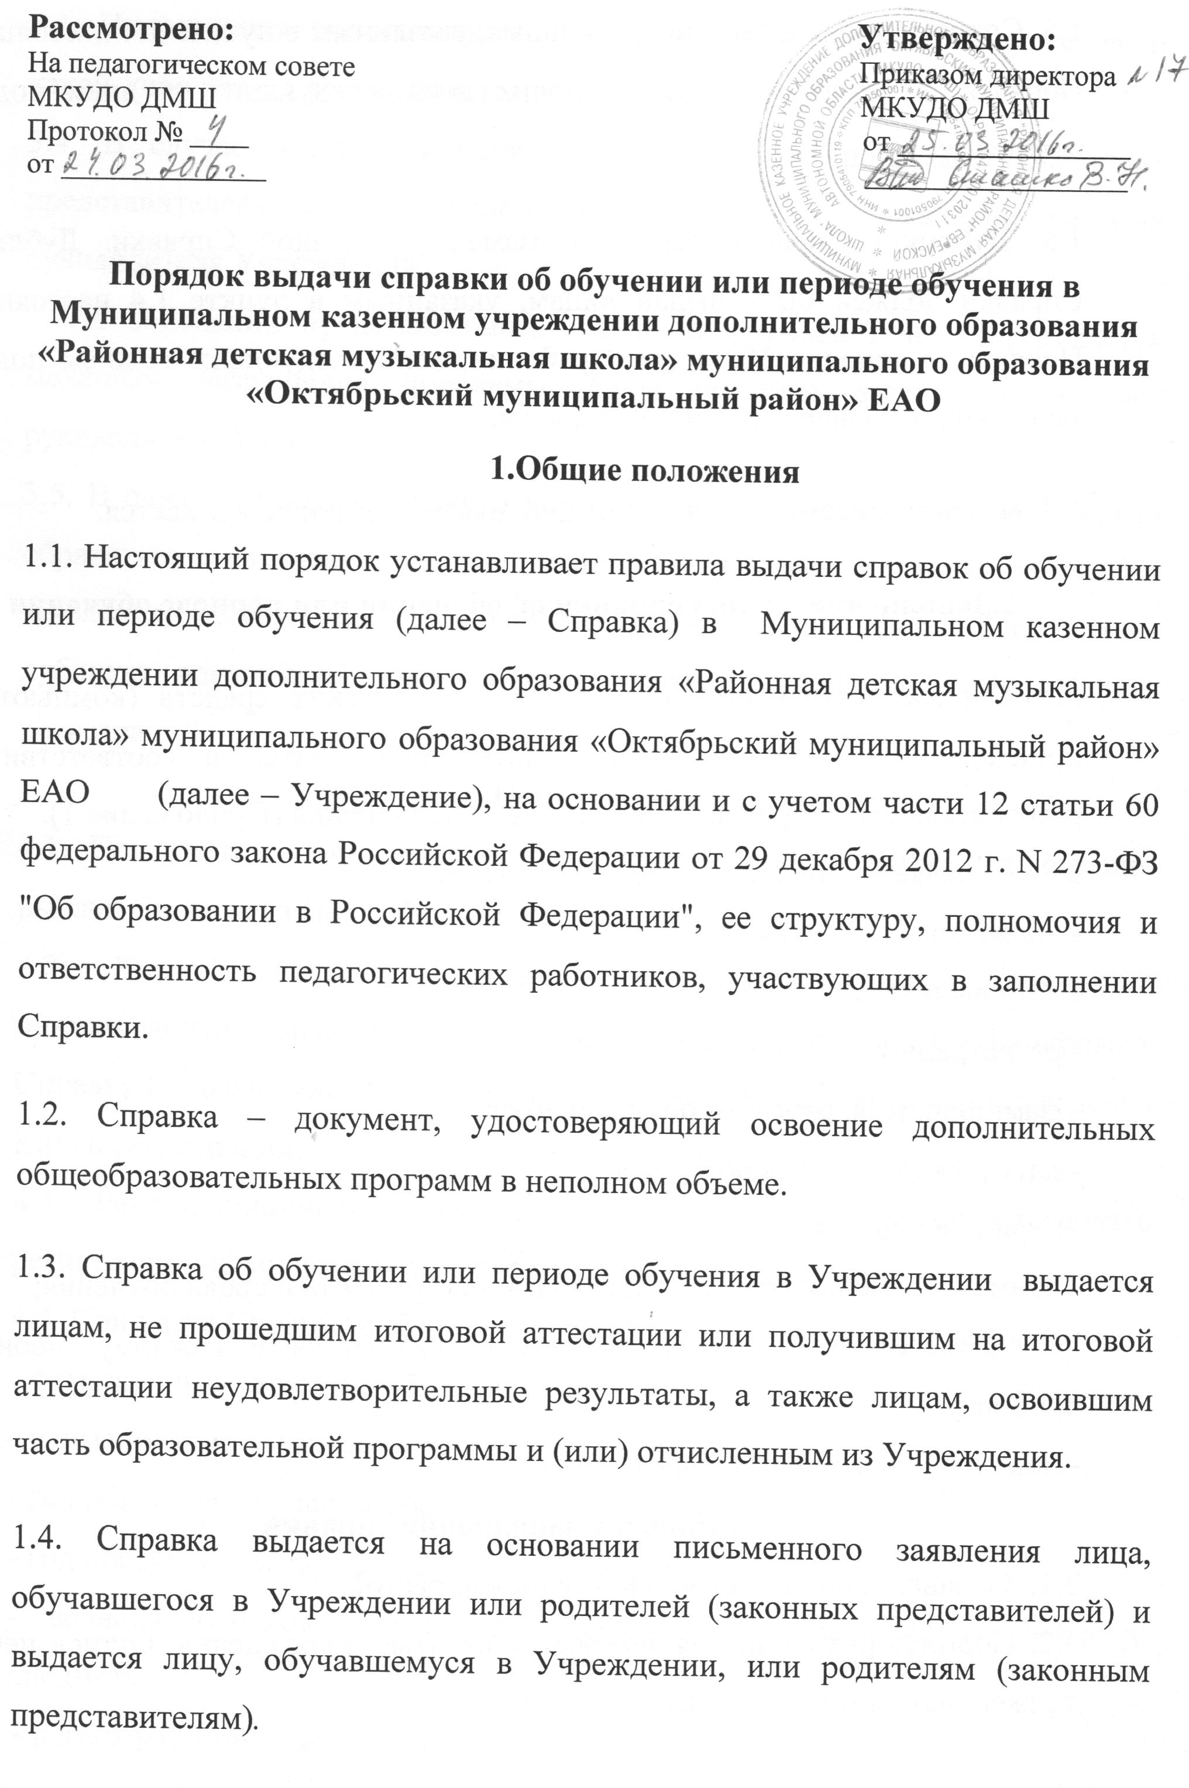

1.5. Справка должна быть выдана лицам, указанным в пункте 1.4 настоящего Порядка, в течение 3 (трех) рабочих дней, следующих за днем подачи заявления.
1.6. Дубликат Справки выдается взамен утраченной Справки. Дубликат Справки должен быть выдан лицам, указанным в пункте 1.4 настоящего Порядка, в течение 10 (десяти) рабочих дней, следующих за днем подачи заявления о выдаче утраченной справки.
1.7. Плата за выдачу Справки или Дубликата справки не взимается.
2.Заполнение бланка справки об обучении или периоде обучения
2.1. Справка заполняется с помощью технических средств (компьютера, принтера), на русском языке, запись производится в соответствии с разработанными Учреждением образцами заполнения (Приложение 1).
2.2. Справка включает следующие сведения:
- наименование Учреждения;
- дату выдачи Справки;
- регистрационный номер Справки;
- фамилию, имя, отчество обучающегося;
- дату рождению обучающегося;
- период обучения;
- наименование программы с указанием инструмента и срока обучения;
- сведения об оценке уровня знаний обучающегося по каждому учебному предмету;
- подпись руководителя Учреждения.
3. Порядок заполнения справки
3.1. Справка заполняется черной гелиевой пастой.
3.2. Подпись руководителя заверяется печатью Учреждения. Оттиск печати должен быть четким и легко читаемым.
3.3. Исправления, незаполненные графы не допускаются. В случае, если какой-либо раздел не заполняется, в нем ставится прочерк.
3.4. В случае несогласия обучающегося или его родителей (законных представителей) с содержанием записей, подается заявление на имя руководителя Учреждения.
На основании представленного заявления руководителем определяется механизм разрешения проблемы. Срок решения вопроса определяет руководитель Учреждения.
3.5. В случае утраты Справки о дополнительном образовании, необходимо обратиться с заявлением на имя руководителя Учреждения. На основании заявления, подписанного руководителем Учреждения может быть выдан дубликат документа, о чем делается соответствующая отметка в Книге регистраций.
4. Порядок учета
4.1. Под учетом понимается регистрации Справки в Книге регистрации выдачи Справок (далее – Книга регистрации).
4.2. Каждой Справке присваивается регистрационный номер – индивидуальный, неповторяющийся номер, позволяющий идентифицировать Справку и сохраняющийся за ней в неизменном виде на весь период ведения Книги регистрации.
4.3. Регистрационный номер справки должен точно соответствовать регистрационному номеру в Книге регистрации.
4.4. При учете Справки в Книгу регистрации вносятся следующие сведения:
- фамилия, имя, отчество обучающегося;
- наименование осваиваемой программы, срок обучения;
- год рождения обучающегося;
- год поступления обучающегося в Учреждение;
- сведения об оценке уровня знаний обучающегося по каждому учебному предмету;
- регистрационный номер Справки;
- подпись обучающегося или родителя (законного представителя) в получении Справки.
4.5. Книга регистрации находится у заместителя руководителя по учебно-воспитательной работе.
4.6. Справка об обучении (периоде обучения) выдается под личную подпись обучающемуся при предъявлении документа, удостоверяющего личность, либо родителям (законным представителям) несовершеннолетнего обучающегося на основании документов, удостоверяющих личность, либо иному лицу на основании документа, удостоверяющего личность, и оформленной в установленном порядке доверенности.

5. Полномочия и ответственность педагогических работников
5.1. Сведения, внесенные в Справку, согласовываются с заместителем руководителя по учебно-воспитательной работе.
5.2. Ответственность за своевременность, полноту и достоверность сведений, внесенных в Справку, возлагается на преподавателей Учреждения, осуществлявших/осуществляющих обучение.
5.3. Решение о выдаче обучающемуся Справки принимается педагогическим советом Учреждения в случае освоения дополнительной общеобразовательной программы не в полном объеме, в случае неудовлетворительной итоговой аттестации, или ее отсутствия, и оформляется протоколом.

Приложение 1

Справка об обучении (периоде обучения)
№ ______________
- Фамилия, имя, отчество обучающегося _______________________
________________________________________________________
- Дата рождения «___» _______________ г.
- Период обучения с «___» _______ 20__г. по «___» _______ 20__г.
- Наименование программы с указанием инструмента и сроком обучения ________________________________________________________
________________________________________________________
________________________________________________________
- Класс ___________________
- Оценка уровня знания по каждому учебному предмету
№ | Предмет | оценка

Директор МКУДО ДМШ ___________________
Заместитель директора по УВР __________________

МП

Регистрационный № _______ Дата выдачи ____________

